آگهی جذب نیروی طرحی
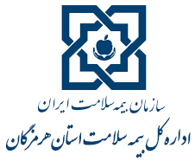
اداره کل بیمه سلامت استان هرمزگان درنظر دارد تعداد 10 نفر نیرو درقالب طرح نیروی انسانی جذب نماید ، از داوطلبین واجد شرایط صرفاً در یکی از رشته های اقتصاد بهداشت، انفورماتیک پزشکی ، تکنولوژی پزشکی ، فناوری اطلاعات سلامت ، فناوری تصویر برداری ، فیزیوتراپی ، مامایی، مدیریت خدمات بهداشتی درمانی،
تقاضا می شود به سامانه tarhPlus. Behdasht.gov.ir جهت ثبت نام مراجعه ، بعد از ثبت نام به شماره 07633346001 (اداره امور اداری) اطلاع رسانی نمایند.
آدرس سامانه برای ثبت نام : tarhPlus. Behdasht.gov.ir
اداره کل بیمه سلامت استان هرمزگان

